Постановка задачи для экранной формы «Отчёты» в администраторской части
Оглавление
1. Назначение. 2
2. Правила отображения 2
3. Макет 3
4. Описание реквизитного состава 6
4.1. Валидация 15
5.Требования к действиям 15
6. Правила сохранения информации 17
7. Обновление экрана 17
8. Сортировка и фильтрация 17
9. Пользовательские требования 18
10. История изменений 18

Назначение.
Экранная форма «Отчёты» предназначена для:
- Просмотра полного списка форм отчётов.
- Настройки параметров отчёта в зависимости от типа отчёта.
- Формирования выбранного типа отчёта с заданными параметрами.
- Выгрузки сформированного отчёта в Excel.

Экран имеет 7 основных частей:
- Область с логотипом (см.требования в файле Лого+Боковое меню+верхнее меню).
- Верхнее меню с кнопками перехода на страницу обращений в техподдержку и выхода из аккаунта (см.требования в файле Лого+Боковое меню+верхнее меню).
- Боковое меню со ссылками для перехода на страницы справочника комплексов, справочника пользователей, отчетов (см.требования в файле Лого+Боковое меню+верхнее меню).
- Область заголовка страницы.
- Область выбора типа отчёта.
- Панель настройки параметров отчёта.
- Табличная форма вывода отчёта.

Роли:
Администратор

2. Правила отображения
Тип экрана:
2.1. Область заголовка страницы – область под верхней панелью.
2.2. Область выбора типа отчёта – таблица со вкладками в верхней части экрана под заголовком страницы, согласно макетам.
2.3. Панель настройки параметров отчёта – панель в правой части экрана, согласно макетам.
2.4. Табличная форма вывода отчёта - область ниже области выбора типа отчёта, в полный размер экрана с возможностью прокрутки вниз и вправо, согласно макетам.
Путь:
Боковое меню – Иконка со ссылкой 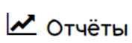

3. Макет

Ссылка на макеты (стр.12-13)
  - Вид при активной вкладке «Пользователи» в области выбора типа отчёта. Размер для декстопа.
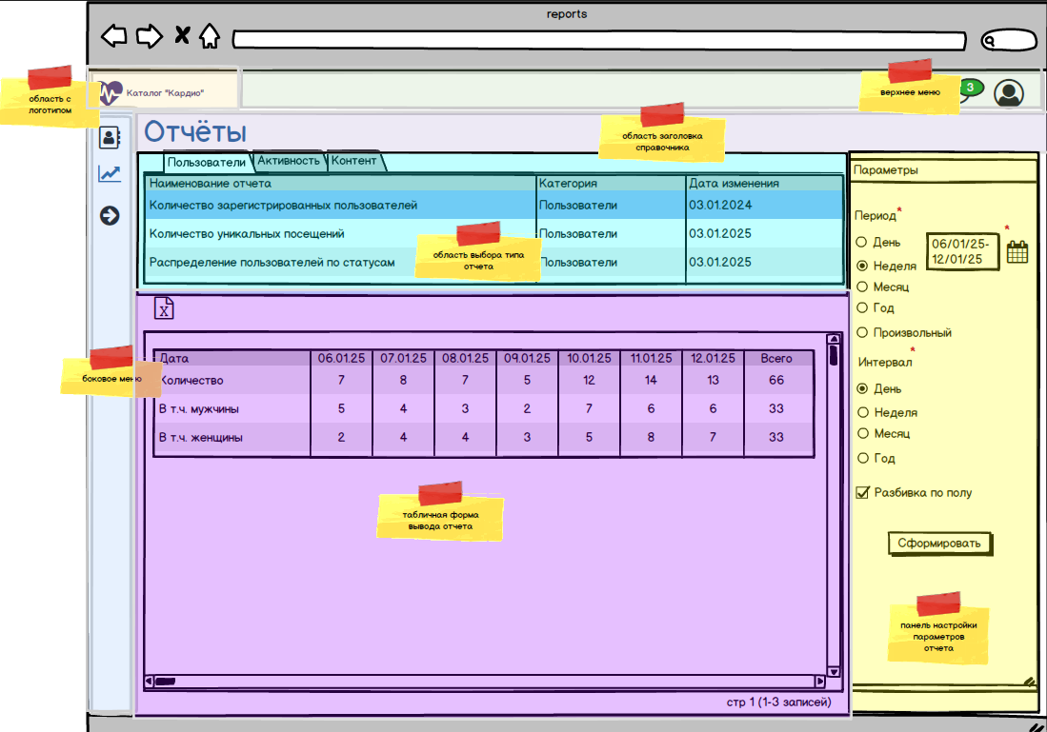
  - Вид при активной вкладке «Активность» в области выбора типа отчёта. Размер для декстопа.

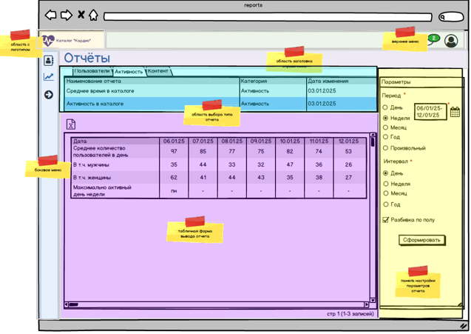

  - Вид при активной вкладке «Контент» в области выбора типа отчёта. Размер для декстопа.

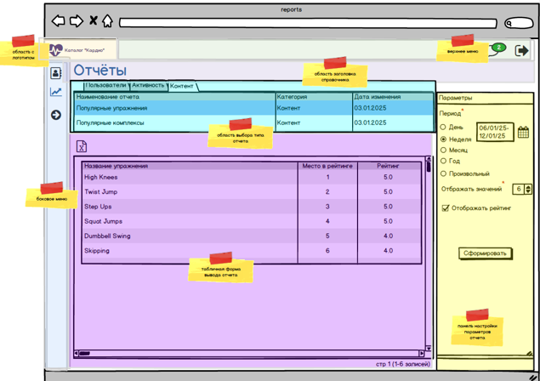

Описание реквизитного состава

  - Область заголовка страницы.
№ п.п | Наименование реквизита на визуальной форме | Описание | Тип и формат | Источник данных | Значение | Видимость по умолчанию | Примечание
1 | Отчёты | Заголовок формы | Тип - статичный заголовок  Формат - текст | Статичный текст: “Отчёты” | Значение по умолчанию: “Отчёты” | Да

  - Область выбора типа отчёта.
№ п.п | Наименование реквизита на визуальной форме | Описание | Тип и формат | Источник данных | Значение | Видимость по умолчанию | Примечание
1 | Наименование отчёта | Наименование отчёта | Тип – динамический текст  Формат - текст | База данных, таблица REPORTS, столбец TITLE | Соответствующее значение столбца TITLE таблицы REPORTS  Пример: «Количество зарегистрированных пользователей» | Да
2 | Категория | Категория отчёта | Тип - динамический текст  Формат - текст | База данных, таблица REPORTS, столбец CATEGORY | Соответствующее значение столбца CATEGORY таблицы REPORTS  Пример: «Пользователи» | Да | Типы отчётов должны располагаться на разных вкладках области выбора типа отчёта («Пользователи», «Активность», «Контент») в зависимости от значения столбца CATEGORY таблицы REPORTS
3 | Дата изменения | Дата последнего изменения данных, входящих в отчет | Тип - динамический текст  Формат - текст | База данных – таблица REPORTS – столбец CHANGE_DATE | Соответствующее значение столбца CHANGE_DATE таблицы REPORTS  Пример: «03.01.2024» | Да

  - Панель настройки параметров отчёта.
№ п.п | Наименование реквизита на визуальной форме | Описание | Тип и формат | Источник данных | Значение | Видимость по умолчанию | Примечание
      - Вкладки «Пользователи»/«Активность»
1 | Заголовок панели | Заголовок панели | Тип - статичный заголовок  Формат - текст | Статичный текст: “Параметры” | Значение по умолчанию: “Параметры” | Да
2 | Период | Радиобаттон для выбора периода, за который формируется отчёт | Тип – вертикальный радиобаттон | Выбор администратором | Значения: статичный список следующих значений: «день, неделя, месяц, год, произвольный»  Значение по умолчанию: «Неделя» | Да | Доступен к заполнению. Обязателен для заполнения.
3 | Поле для выбора дат для отчетного периода | Выбор дат для отчетного периода | Тип – выбор даты с помощью специального элемента  Формат (в зависимости от выбранного периода с помощью радиобаттона):  - при выборе значения «День»: ДД.ММ.ГГ;  - при выборе значения «Неделя»/ «Месяц»/ «Год»/ «Произвольный»: ДД.ММ.ГГ-ДД.ММ.ГГ. | Выбор или ввод администратором | Плейсхолдер: отсутствует  Значение по умолчанию:  интервал дат, соответствующих текущей неделе.  Пример: «12.01.25», «17.02.25-23.02.25», «01.02.25-28.02.25», «01.01.25-31.12.25»  Преобразование введенного администратором значения: преобразовывать в формат: ДД.ММ.ГГ-ДД.ММ.ГГ» | Да | Доступен к заполнению. Обязателен для заполнения.  Администратору должен быть доступен выбор дат периода в зависимости от выбранного значения «Период» в п.2.  Если выбрано значение «Неделя», то возможно выбрать только период с пн по вс. Если выбрано значение «Месяц», то возможен выбор только периода с первого по последнее число календарного месяца. Если выбрано значение «Год», то возможен выбор только календарного года с первого по последний день года. Если выбрано значение «Произвольный» то возможен выбор любого произвольного интервала дат.  Ввод значений администратором доступен только для значения «Произвольный» в поле «Период».
4 | Интервал | Радиобаттон для выбора интервала для разбивки отчетного периода | Тип – вертикальный радиобаттон | Выбор администратором | Значения: статичный список следующих значений: «день, неделя, месяц, год»  Значение по умолчанию: «День» | Да | Доступен к заполнению. Обязателен для заполнения.
5 | Разбивка по полу | Выбор признака разбивки пользователей по полу в отчете | Тип - чекбокс | Выбор администратором | Значение по умолчанию: не заполнен | Да | Доступен к заполнению, за исключением, если выбран тип отчёта «Количество уникальных посещений»
      - Вкладка «Контент»
1 | Заголовок панели | Заголовок панели | Тип - статичный заголовок  Формат - текст | Статичный текст: “Параметры” | Значение по умолчанию “Параметры” | Да
2 | Период | Радиобаттон для выбора периода, за который формируется отчёт | Тип – вертикальный радиобаттон | Выбор администратором | Значения: статичный список следующих значений: «день, неделя, месяц, год, произвольный»  Значение по умолчанию: «Неделя» | Да | Доступен к заполнению. Обязателен для заполнения.
3 | Поле для выбора дат для отчетного периода | Выбор дат для отчетного периода | Тип – выбор даты с помощью специального элемента  Формат (в зависимости от выбранного периода с помощью радиобаттона):  - при выборе значения «День»: ДД.ММ.ГГ;  - при выборе значения «Неделя»/ «Месяц»/ «Год»/ «Произвольный»: ДД.ММ.ГГ-ДД.ММ.ГГ. | Выбор или ввод администратором | Плейсхолдер: отсутствует  Значение по умолчанию:  интервал дат, соответствующих текущей неделе.  Пример: «12.01.25», «17.02.25-23.02.25», «01.02.25-28.02.25», «01.01.25-31.12.25»  Преобразование введенного администратором значения: преобразовывать в формат: ДД.ММ.ГГ-ДД.ММ.ГГ» | Да | Доступен к заполнению. Обязателен для заполнения.  Администратору должен быть доступен выбор дат периода в зависимости от выбранного значения «Период» в п.2.  Если выбрано значение «Неделя», то возможно выбрать только период с пн по вс. Если выбрано значение «Месяц», то возможен выбор только периода с первого по последнее число календарного месяца. Если выбрано значение «Год», то возможен выбор только календарного года с первого по последний день года. Если выбрано значение «Произвольный» то возможен выбор любого произвольного интервала дат.  Ввод значений администратором доступен только для значения «Произвольный» в поле «Период».
4 | Отображать значений | Выбор количества упражнений/комплексов, отображаемых в отчёте | Тип – выбор числа с помощью специального элемента  Формат – целые числа.  Диапазон значений (0,500] | Выбор администратором | Значение по умолчанию: «1».  Пример: «1», «10», «500» | Да | Доступно по умолчанию.  Обязательно для заполнения
5 | Отображать рейтинг | Выбор признака отображения рейтинга упражнения/комплекса в отчете | Тип - чекбокс | Выбор администратором | Значение по умолчанию: не заполнен | Да | Доступен к заполнению

  - Табличная форма вывода отчёта.
№ п.п | Наименование реквизита на визуальной форме | Описание | Тип и формат | Источник данных | Значение | Видимость по умолчанию | Примечание
1 | Дата | Дата или интервальный период в соответствии со значением выбранным в поле «Интервал» панели настройки параметров отчёта | Тип – дата/интервал дат  Формат - ДД.ММ.ГГ/  ДД.ММ.ГГ-ДД.ММ.ГГ | База данных | Пример: «12.01.25», «17.02.25-23.02.25», «01.02.25-28.02.25», «01.01.25-31.12.25» | Да | Общее для всех типов отчётов категорий «Пользователи» и «Активность»
            - Отчёт «Количество зарегистрированных пользователей»
1 | Количество | Количество пользователей, зарегистрированных в каталоге в указанную дату/интервал дат | Тип – динамический текст  Формат – текст | База данных | Пример: «1», «10», «100» | Да
2 | В т.ч.мужчины | Количество мужчин, зарегистрированных в каталоге в указанную дату/интервал дат | Тип – динамический текст  Формат – текст | База данных | Пример: «1», «10», «100» | При выборе признака «Разбивка по полу» в панели настройки параметров отчёта
3 | В т.ч.женщины | Количество женщин, зарегистрированных в каталоге в указанную дату/интервал дат | Тип – динамический текст  Формат – текст | База данных | Пример: «1», «10», «100» | При выборе признака «Разбивка по полу» в панели настройки параметров отчёта
2. Отчёт «Количество уникальных посещений»
1 | Количество | Количество уникальных незарегистрированных пользователей, посетивших каталог за выбранный период | Тип – динамический текст  Формат – текст | База данных | Пример: «1», «10», «100» | Да
      - Отчёт «Распределение пользователей по статусам»
1 | Всего пользователей | Общее количество пользователей, зарегистрированных в каталоге в указанную дату/интервал дат | Тип – динамический текст  Формат – текст | База данных | Пример: «1», «10», «100» | Да
2 | В т.ч мужчины | Количество мужчин, зарегистрированных в каталоге в указанную дату/интервал дат | Тип – динамический текст  Формат – текст | База данных | Пример: «1», «10», «100» | При выборе признака «Разбивка по полу» в панели настройки параметров отчёта
3 | В т.ч. женщины | Количество женщин, зарегистрированных в каталоге в указанную дату/интервал дат | Тип – динамический текст  Формат – текст | База данных | Пример: «1», «10», «100» | При выборе признака «Разбивка по полу» в панели настройки параметров отчёта
4 | В статусе «Активный» | Количество пользователей в статусе «Активный» в указанную дату/интервал дат | Тип – динамический текст  Формат – текст | База данных | Пример: «1», «10», «100» | При выборе признака «Разбивка по полу» в панели настройки параметров отчёта
5 | В т.ч.мужчины | Количество мужчин, в статусе «Активный» в указанную дату/интервал дат | Тип – динамический текст  Формат – текст | База данных | Пример: «1», «10», «100» | При выборе признака «Разбивка по полу» в панели настройки параметров отчёта
6 | В т.ч.женщины | Количество женщин, в статусе «Активный» в указанную дату/интервал дат | Тип – динамический текст  Формат – текст | База данных | Пример: «1», «10», «100» | При выборе признака «Разбивка по полу» в панели настройки параметров отчёта
7 | В статусе «Заблокирован» | Количество пользователей в статусе «Заблокирован» в указанную дату/интервал дат | Тип – динамический текст  Формат – текст | База данных | Пример: «1», «10», «100» | При выборе признака «Разбивка по полу» в панели настройки параметров отчёта
8 | В т.ч.мужчины | Количество мужчин, в статусе «Заблокирован» в указанную дату/интервал дат | Тип – динамический текст  Формат – текст | База данных | Пример: «1», «10», «100» | При выборе признака «Разбивка по полу» в панели настройки параметров отчёта
9 | В т.ч.женщины | Количество женщин, в статусе «Заблокирован» в указанную дату/интервал дат | Тип – динамический текст  Формат – текст | База данных | Пример: «1», «10», «100» | При выборе признака «Разбивка по полу» в панели настройки параметров отчёта
4. Отчёт «Среднее время в каталоге»
1 | Среднее время, мин | Среднее время, проведенное пользователями в каталоге в дату/интервал дат | Тип – динамический текст  Формат – текст | База данных | Пример: «1», «10», «100»
2 | В т.ч.мужчины | Среднее время, проведенное мужчинами, в каталоге в указанную дату/интервал дат | Тип – динамический текст  Формат – текст | База данных | Пример: «1», «10», «100» | При выборе признака «Разбивка по полу» в панели настройки параметров отчёта
3 | В т.ч.женщины | Среднее время, проведенное мужчинами, в каталоге в указанную дату/интервал дат | Тип – динамический текст  Формат – текст | База данных | Пример: «1», «10», «100» | При выборе признака «Разбивка по полу» в панели настройки параметров отчёта
5. Отчёт «Активность в каталоге»
1 | Среднее количество пользователей в день | Среднее количество пользователей в день в каталоге в указанную дату/интервал дат | Тип – динамический текст  Формат – текст | База данных | Пример: «1», «10», «100» | При выборе признака «Разбивка по полу» в панели настройки параметров отчёта | Если в качестве интервала разбивки отчетного периода выбрано значение «День», то отображается количество пользователей в соответствующие даты
2 | В т.ч.мужчины | Среднее количество мужчин в день в каталоге в указанную дату/интервал дат | Тип – динамический текст  Формат – текст | База данных | Пример: «1», «10», «100» | При выборе признака «Разбивка по полу» в панели настройки параметров отчёта
3 | В т.ч.женщины | Среднее количество женщин в день в каталоге в указанную дату/интервал дат | Тип – динамический текст  Формат – текст | База данных | Пример: «1», «10», «100» | При выборе признака «Разбивка по полу» в панели настройки параметров отчёта
4 | Максимально активный день недели | День недели с максимальным количеством пользователей в каталоге в указанную дату/интервал дат | Тип – динамический текст  Формат – текст | База данных | Пример: «пн», «вт», «ср», «чт», «пт», «сб», «вс», «-» |  | Если в качестве интервала разбивки отчетного выбрано значение «День», значение указывается только в столбце соответствующем дню недели с максимальным значением «Среднее количество пользователей в день». В остальных столбцах проставляется значение «-»
6. Отчёт «Популярные упражнения»/»Популярные комплексы»
1 | Название упражнения/Название комплекса | Название упражнения/комплекса | Тип - динамический текст  Формат - текст | База данных | Пример: «High Knees» | Да
2 | Место в рейтинге | Место упражнения/комплекса за указанный период в соответствии с проставленным пользователями рейтингом | Тип – число  Формат – целое число | База данных | Пример: «1», «10», «100» | Да
3 | Рейтинг | Средний рейтинг упражнения, проставленный пользователями | Тип – динамический текст  Формат - текст | База данных | Пример: «5.0» | Да

4.1. Валидация

4.1.1. Панель настройки параметров отчёта.
№ | Поле | Правила | Сообщения в интерфейсе
1 | Радиобаттон «Интервал» | - Не может быть больше, чем значение выбранное с помощью радиобаттона «Период».  - Если выбрано значение радиобаттона «Период»: «Произвольный», то указанный произвольный период не может быть меньше, чем выбранный «Интервал» | «Выберите другой интервал или период»
2 | Поле для выбора дат для отчетного периода | - Дата/Конечная дата интервала не может быть больше текущей даты.  - Конечная дата интервала дат должна быть больше начальной даты интервала дат.

5.Требования к действиям

  - Область выбора типа отчёта.
№ | Наименование действия | Вид | Условия доступности | Описание | Примечание
1 | Переключение вкладками типов отчётов | Вкладка «Пользователи»/«Активность»/«Контент» | Видны по умолчанию. Доступны по умолчанию. | При нажатии на соответствующую вкладку происходит переход к таблице отчетов соответствующего типа
2 | Выбор отчёта для формирования | Клик на любом месте таблицы | Доступно по умолчанию | При клике на любом месте строки таблицы данный отчёт выбирается для формирования (строка выделяется синим цветом)

5.2. Панель настройки параметров отчёта.
№ | Наименование действия | Вид | Условия доступности | Описание | Примечание
1 | Формирование выбранного отчёта по заданным параметрам | Кнопка «Сформировать»  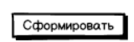 | Видна по умолчанию. Доступна при заполнении обязательных полей панели. | - При нажатии на кнопку происходит валидация обязательных полей (раздел 4) и значений (раздел 4.1.).  - Если проверки не пройдены, то выводится информационное сообщение о соответствующей ошибке.  - Если проверки пройдены, то направляется синхронный запрос к базе данных на формирование отчета.  - Если ответ от сервера не получен в течение 1 минуты, выводится информационное сообщение «Сервер не отвечает. Повторите запрос».  - Если ответ от сервера получен, страница обновляется, сформированный отчет отображается в табличной форме вывода отчета.

5.3. Табличная форма вывода отчёта.
№ | Наименование действия | Вид | Условия доступности | Описание | Примечание
1 | Экспорт сформированного отчёта в Excel | Кнопка «Экспорт в Excel»  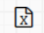 | Видна по умолчанию. Доступна по умолчанию | - Всплывающая подсказка при наведении курсора «Экспорт в Excel».  - При нажатии на кнопку осуществляется экспорт сформированного отчёта в файл .xls
2 | Переход между страницами | Ссылки на соответствующие страницы под отчетом  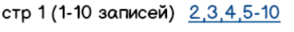 | Доступен по умолчанию | При клике на ссылку соответствующей страницы, происходит переход на соответствующую страницу

Правила сохранения информации

Информация сохраняется после формирования отчёта.

Обновление экрана

После формирования отчёта.

Сортировка и фильтрация

№ | Область/форма | Наименование поля | Сортировка и фильтрация по умолчанию
1 | Панель настройки параметров отчёта | Радиобаттон «Период» | Порядок значений: День – Неделя – Месяц – Год - Произвольный
2 | Панель настройки параметров отчёта | Радиобаттон «Интервал» | Порядок значений: День – Неделя – Месяц – Год
3 | Область выбора типа отчёта | Отчёты в таблице | Типы отчётов должны располагаться на разных вкладках области выбора типа отчёта («Пользователи», «Активность», «Контент») в зависимости от значения столбца CATEGORY таблицы REPORTS.  Порядок расположения отчетов внутри таблицы не важен.

Пользовательские требования

№ | Кем и когда добавлено | Требование | Примечание | Учтено в функциональных требованиях
1 | Митина Ю.М. 03.02.2025 | Возможность администратора формировать отчёт, содержащий выбранные метрики за указанный период времени:  - количество зарегистрированных пользователей;  - количество уникальных посещений сайта;  - среднее время, которое пользователи проводят в каталоге;  - самые популярные упражнения и комплексы среди пользователей;  - дни недели с наибольшим количеством активных пользователей в каталоге  - распределение пользователей по разным статусам. |  | Да
2 | Митина Ю.М. 03.02.2025 | Возможность администратора выгружать сформированные отчёты в формате Excel. |  | Да

10. История изменений

№ | Кем и когда добавлено | Описание
1 | Митина Ю.М. 28.02.2025 | Документ создан

